2013--2014学年度第一学期第二次月考试题
九年级物理
一、选择题。（每小题只有一个正确答案，请将正确答案填在答题表中）
1、在物理学中“千瓦时”是下列哪个物理量的单位（ ）
A． 电压 B．电功 C．电阻 D．时间
2、关于电流表和电压表的使用，下列说法错误的是（ ）
A．使用前都应检查指针是否指零
B．若有两个量程，一般都先用大量程“试触”
C．两表都不能将两接线柱直接接到电源的两极上
D．接入电路时，都应使电流从正接线柱流入，从负接线柱流出
3、为了改变一根导线电阻的大小，下列方法中肯定不能达到目的的是（ ）
A．将导线拉长后使用 B.将导线对折后使用
C. 给导线加热 D.改变导线中的电流
4、 根据欧姆定律公式I=U/R可以导出R=U/I，由公式得出的正确结论是（ ）
A．导体电阻的大小跟导体两端电压成正比
B．导体电阻的大小跟导体中电流成反比
C．导体电阻的大小是由导体两端的电压和通过导体中的电流共同决定
D．导体的电阻与本身的材料和属性有关，与电压、电流无关
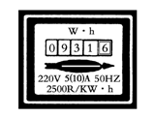
5、小明同学在家中拍到一张电能表照片，如图1所示，他仔细观察照片后，得到下列四个结论，你认为正确的是（ ）
图1
A．电能表的额定最大电流是5A
B．电能表的标定电流为5A
C．拍照片时，小明家已消耗的电能为9316kW•h
D．拍照片时，小明家已消耗的电能为931.6J
6、下面几个用电器属于利用电流热效应工作的是（ ）。
A.电冰箱 B.洗衣机 C.电视机 D.电饭锅
7、一只100Ω的电阻与一只1Ω的电阻并联，并联后的总电阻（ ）
A．小于1Ω B、等于100Ω C、大于1Ω D、大于1Ω小于100Ω
8、下列关于电功、电功率的一些说法中正确的是（ ）。
A．通过用电器的电流做功越多，则用电器功率就越大
B．用电器的电功率越小，则电流做的功就越少
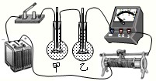
C．千瓦和千瓦时都是电功率的单位
D．对某一用电器而言，消耗的实际功率是由实际电压决定的
9、白炽灯的发光亮度取决于( )
A．灯泡的电阻大小 B．灯泡实际功率的大小
C．灯泡额定功率的大小 D．灯泡两端电压的大小
10、如图所示两个相同的烧瓶中各放置一段电阻丝（ R甲＞R乙），在瓶中盛入等量煤油并插入温度计，通电一段时间后，甲瓶中温度计示数比乙瓶中温度计示数高．该现象说明了电流产生的热量与下列哪个因素有关？（ ）A．通电时间 B．电流 C．电荷量 D．电阻
11、由同种材料制成的三根电阻丝，已知它们的长度关系L1＞L2＝L3，横截面积的关系为S1=S2＜S3,现将它们串联接入电路，关于它们的电阻和通过他们的电流，正确的是:（ ）
A.R1＜R2=R3 ，I1=I2=I3 B．R1＝R2＞R3，I1=I2＞I3
C．R1＞R2＞R3，I1＞I2＞I3 D．R1＞R2＞R3， I1=I2=I3
12、如下图所示的变阻器四种不同接法的电路中，闭合开关后当滑片向右移动时，电路中灯泡亮度变亮的是( )
13、如图，电源电压不变，两只电表均完好，开关S闭合后，发现只有一只电表的指针发生偏转，若电路中只有一个灯泡出现了故障，则可能是 ( )
A．电压表指针发生偏转，灯泡L1短路 B．电压表指针发生偏转，灯泡L1断路
C. 电流表指针发生偏转，灯泡L2短路 D．电流表指针发生偏转，灯泡L2断路
14、在图所示的电路中，①②③④处的电表分别是（ ）
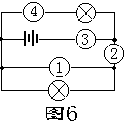
A.表①是电压表，表②③④是电流表
B.表①③是电压表，表②④是电流表
C.表①②是电压表，表③④是电流表
14题图
D.表①③④是电压表，表②是电流表
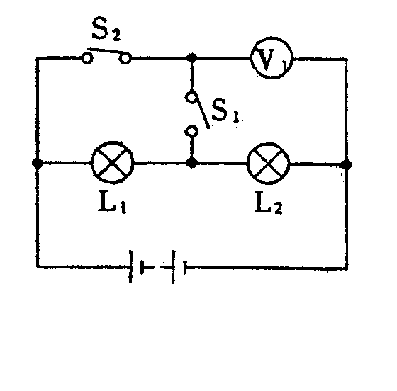
15、在图所示电路中，电源电压保持不变，当开关 S1闭合，S2断开时，电压表的读数是3V；当开关S1断开，S2闭合时，电压表的示数是5V，则S2断开时，灯L1和L2两端的电压分别为( )
15题图
A.2V和3V
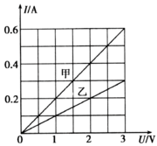
B.3V和2V
C.2V和8V 
D.2V和5V
16、李明同学在“探究通过导体的电流与其两端电压的关系”时，将记录的实验数据通过整理作出了如图所示的图象，下列说法中错误的是（ ）
A．当在导体乙的两端加上1V的电压时，通过乙导体的电流为0.1A
B．将甲、乙两导体并联接到电压为2V的电源上时，干路中的电流为0.6A
C．导体甲的电阻小于导体乙的电阻
D．导体两端的电压为零时，导体的电阻也为零
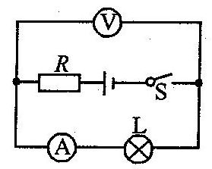
17、 在如图所示的电路中，电源电压不变，闭合开关，电路正常工作。但过了一段时间，小灯泡发生断路，这时（ ）
A．电压表示数变大，电流表示数变小
B．电压表示数变大，电流表示数变大
C．电压表示数变小，电流表示数变大
D．电压表示数变小，电流表示数变小
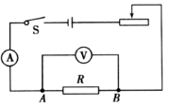
18、小军采用如图的电路，研究“通过某导体的电流与它的电阻关系”，他分别用5Ω和10Ω的电阻做两次实验，当完成第一次实验后，小军将A、B两点间的电阻R由5Ω更换为10Ω，闭合开关后，滑动变阻器应该（ ）
A．保持变阻器滑片不动B．将变阻器滑片向右移动
C．将变阻器滑片向左移动D．更换阻值更大的滑动变阻器
19、晶晶的爸爸从国外带回来一个电饭锅．电饭锅上标着“110V 1000W”。则该电饭锅正常工作1min，消耗的电能是（ ）
A．6×10⁴J B．1．1×10⁵J C．6．6×10⁶J D．545．4J
20、两个电热器的电阻之比是3：2，把它们串联在电路中使用，在相同时间内它们放出的热量之比是（ ）。
A．3：2 B．2： 3 C．9：4 D．4：9

2013--2014学年度第一学期第二次月考试题
九年级物理
一、选择题（每题只有一个正确答案）
1 | 2 | 3 | 4 | 5 | 6 | 7 | 8 | 9 | 10
11 | 12 | 13 | 14 | 15 | 16 | 17 | 18 | 19 | 20

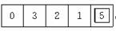
二、填空题
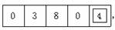
21．电能表是测量 的仪表，四月份抄表数为 ，五月份抄表数为
那么这个月用电为____ __。
22. 在研究欧姆定律的实验中，先保持____________不变，得出导体的电流跟________成正比；然后保持________不变，得出导体的电流跟________成反比。这种研究方法称为控制变量法。
23．有一根镍铬合金线，两端电压为8伏时，通过合金线的电流为0.2安，则合金线的电阻是________欧；若两端电压减小一半，则合金线的电流是________安；如果合金线两端不加电压，则合金线的电流为________安，合金线的电阻是________欧。
24. 有两个电阻R₁和R₂串联在电路中，它们的阻值之比是5：3；则通过它们的电流之比是 ，它们两端的电压之比是 ；若并联在同一电路中，则通过它们的电流之比是 ，它们两端的电压之比是 。
25、一盏电阻为12Ω的小灯泡正常工作时的电压为6V，若只有一个8V的电池组，为了使小灯泡能够正常工作，则需要串联一个_____Ω的电阻，小灯泡的额定功率为__________W．
三、实验探究题
26、如图所示的实验器材，现用电流表、电压表分别测出通过灯泡的电流和灯泡两端的电压，电路中电流约为0.5A，并用变阻器改变小灯泡的电流，要求滑片向右滑动时灯泡变亮。
（1）按要求连接实物图。
（2））画出相应的电路图。
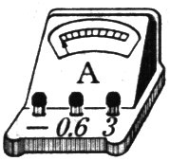
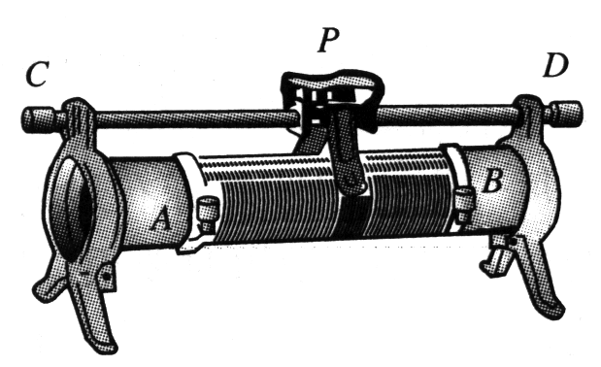
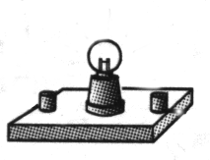
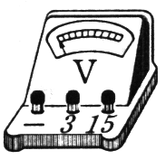
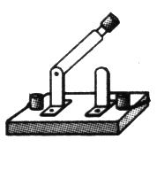
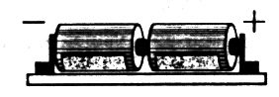
28题

（3）连接电路时开关应处于___________（填“断开”或“闭合”）状态，变阻器的滑片应处于阻值_________（填“最大”或“最小”）处。
（4）若闭合开关灯不亮，但电压表示数约等电源电压，此时故障可能是___ _____________；如移动滑片P发现两表示数均比较小且不变，则原因是 。
（3）将电路连接无误后，闭合开关,电压表和电流表的示数如图所示，则通过灯丝的电流
为_______A，小灯泡两端的电压为_______V，小灯泡的电阻为_______Ω。
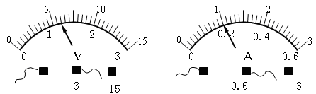
27、小芳同学在探究“决定导体电阻大小的因素”时，做出了如下猜想：
猜想①：在温度不变时，导体的电阻与导体的材料有关；
猜想②：在温度不变时，导体的电阻与导体的长度有关；
猜想③：在温度不变时，导体的电阻与导体的横被面积有关．
供她选择的导体如下表所示：
序号 | 材料 | 长度（m） | 横截面积（mm2）
A | 镍铬合金 | 0.8 | 0.5
B | 锰铜 | 0.8 | 1
C | 锰铜 | 0.8 | 0.5
D | 锰铜 | 1.2 | 0.5
她画出了实验电路图，并按要求正确地连接了电路．请完成下列填空（只填序号）：
(1)要验证猜想①，小芳同学应选择的两段导体是 和 ；
(2)要验证猜想②，小芳同学应选择的两段导体是 和 ；
(3)要验证猜想③，小芳同学应选择的两段导体是 和 ；
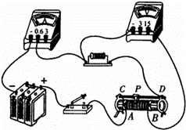
（4）这种物理研究方法，通常叫做 。
28、在“探究通过导体的电流跟导体两端电压、电阻的关系”实验中：
（1）本实验应采用的研究方法是_ ．
（2）在”研究电流与电压的关系“时，某同学连接了如图所示的电路，电路中有一根导线接错了，请你用笔在图中将接错的导线画上“×”，再把正确的接线画上．
（3）在“研究电流与电阻的关系”时，把定值电阻10Ω换成15Ω，闭合开关后，下一步的操作是：将滑动变阻器的滑片向____（填“左”或“右”）移动
目的是保持 _____ ____ 不变．
（4）利用本实验的器材，你还能进行的实验有 _______ ．（写出一个实验即可）
29．如图是研究 的实验。
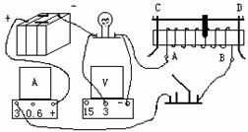
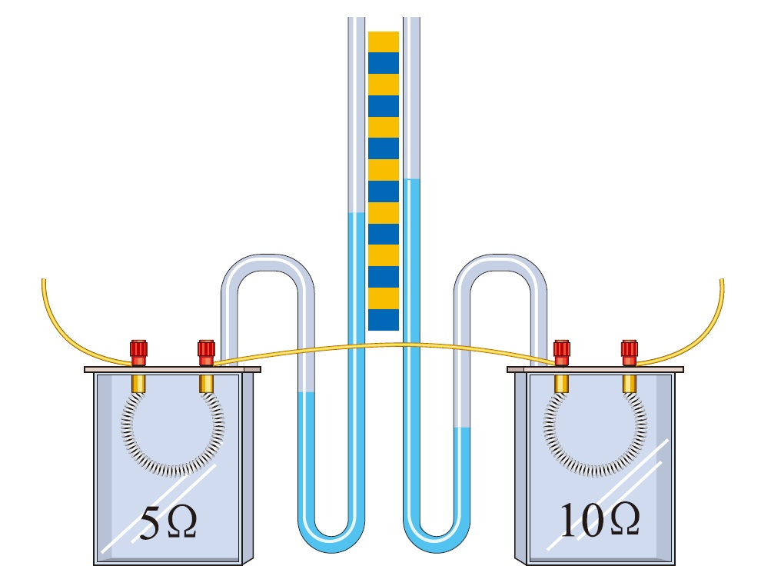
32题图

30．用如图3所示的器材测定额定电压为2．5V，额定功率不大于1W的小灯泡的功率。试按要求完成下列各题。（1）如图是某同学连接的电路，存在三处错误。请找出：①____________________；
②____________________；③____________________。
(2) 纠正以上错误后，试触开关时发现，电流表有示数，电压表无示数，灯泡不亮。经检查，电压表完好且连接正确，灯泡也完好，则出现这种故障的原因可能是_____________________。
（3）正确连接后，小金通过实验得到的数据如下表，
实验序号 | 1 | 2 | 3 | 4 | 5 | 6
小灯泡两端的电压U/伏 | 0.5 | 1.0 | 1.5 | 2.0 | 2.5 | 2.8
通过小灯泡的电流I/安 | 0.08 | 0.10 | 0.14 | 0.18 | 0.20 | 0.22
小灯泡的发光亮度 | 不发光 | 很暗 | 较暗 | 较亮 | 正常发光 | 很亮
请分析数据并回答：小灯泡的额定功率为 W；
小灯泡实际功率与其发光亮度之间的关系是 。

四、计算（要有公式和必要的文字说明）
31.有一电阻为20Ω的电灯，在正常工作时它两端的电压为10V。但是我们手边现有的电源电压是12V，要把电灯接在这个电源上，需要给它串联一个多大的电阻？

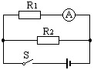
32、如图所示的电路，R₁＝30Ω，R₂＝10Ω，开关S闭合后，电流表A的示数为0.4A，
求：（1）电源电压（2）通过R₂的电流（3）干路中的电流。

33、小明到爸爸上班的工地上去玩，发现工地上一个220v 250w的灯泡较暗。于是他找来万用表测得灯泡两端实际电压只有193.6v，此时通过小灯泡的电流是多少？此时它消耗的电功率是多少？

